Территориальный фонд обязательного медицинского страхования

Автоматизированная информационная система «ИМЦ:ТФОМС»

подсистема «Региональный сегмент единого регистра застрахованных лиц»

модуль «Регистр застрахованных лиц»

Руководство пользователя

версия: 1.1 от 09.08.2024

ООО «ИМЦ»

2024

Оглавление

Аннотация 3

1. Вход в систему 4

2. Главный экран 5

3. Регистр застрахованных лиц 6

3.1. Поиск застрахованных. 7

3.2. Регистрация страхования ЗЛ в РСЕРЗ. 7

3.3. Изменение сведений ЗЛ в РСЕРЗ. 8

3.4. Закрытия страхования. 8

3.5. Просмотр текущего состояния ЗЛ. 9

3.6. Журнал загрузки пакетов ФНС 10

3.7. Журнал загрузки сведений о призывниках 11

3.8. Неидентифицированные ЗАГС 12

3.9. Поиск потенциальных дублей 13

3.10. Выгрузка пакета с изменениями 14

4. Буфер 15

5. Срезы 17

Аннотация

Информационная система «Региональный сегмент единого регистра застрахованных лиц», модуль «Регистр застрахованных лиц» (далее - Система) представляет собой «облачный» сервис для удалённой работы пользователей с данными при помощи веб-браузера (Chromium Gost, Google Chrome, Yandex-Браузер, корректная работа в других веб-браузерах не гарантирована).

Рабочее место сотрудника должно быть оснащено операционной системой, в случае Windows, не младше версии Windows 7.

Данный документ представляет собой руководство пользователей системы «Региональный сегмент единого регистра застрахованных лиц» (РСЕРЗ), модуль «Регистр застрахованных лиц».

Система предназначена предназначено для ведения базы данных застрахованных лиц региона РФ, взаимодействуя с региональными МО и СМО, а также информационной системой ФОМС.

# Вход в систему

Для входа в Систему необходимо:

1. Перейти по ссылке, полученной от оператора Системы (далее – Оператор);

2. Ввести данные учётной записи: логин и пароль, которые были сообщены уполномоченному сотруднику Оператором (Рисунок 1) и нажать войти;  
3. Для авторизации с помощью сертификата электронной подписи (ЭП), необходим нажать на кнопку «Эл. подпись» в правой части, в следствии чего форма переключится в режим входа по ЭП (Рисунок 2) и нажать войти:



Рисунок 1. Вход в Систему с помощью логина и пароля

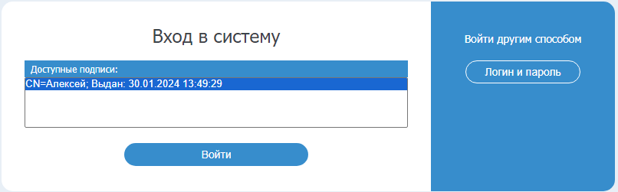

Рисунок 2. Вход в Систему с помощью ЭП.

* Примечание: возможность авторизации пользователя с помощью ЭП открывается после соответствующей настройки администратором Системы.

# Главный экран

После авторизации в Системе открывается главный экран Системы. Вход в РСЕРЗ осуществляется по нажатию на плитку «РСЕРЗ» (Рисунок 3).

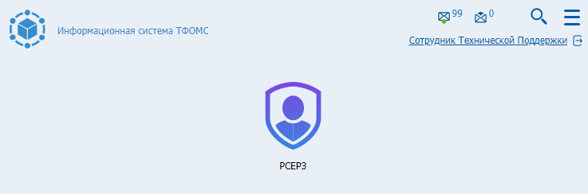

Рисунок 3. Плитка перехода в РСЕРЗ.

Далее пользователь будет направлен на главный экран РСЕРЗ (Рисунок 4), который содержит плитки перехода к рабочим режимам:

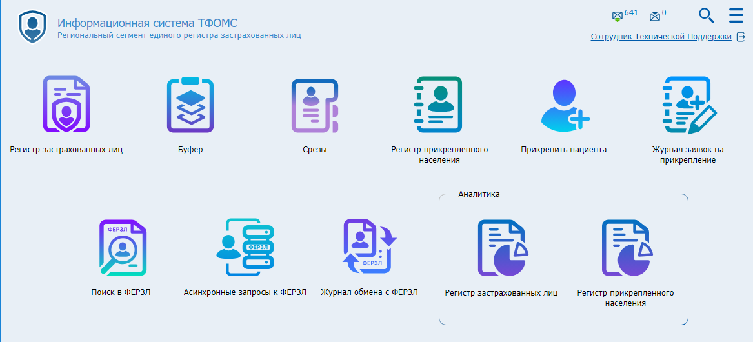

Рисунок 4. Главный экран РСЕРЗ.

# Регистр застрахованных лиц

Взаимодействие с данными всех застрахованных лиц в регистре, осуществляется в режиме «Регистр застрахованных лиц». Для перехода к экрану данного режима, необходимо на главном экране Системы нажать на плитку «Регистр застрахованных лиц» (Рисунок 5).

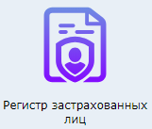

Рисунок 5. Плитка «Регистр застрахованных лиц».

Содержимое экрана «Регистр застрахованных лиц» (Рисунок 6) представлено ниже.

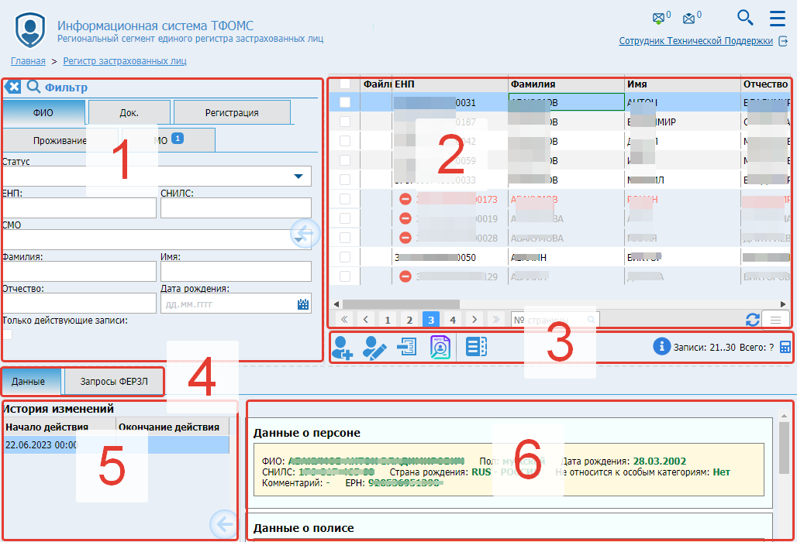

Рисунок 6. Экран «Регистр застрахованных лиц».

Экран режима разделен на 6 составляющих (Рисунок 6):

1 – фильтр группа с выбором критериев для поиска застрахованных лиц;

2 – таблица застрахованных лиц (ЗЛ);

3 – панель кнопок;

4 – закладки для переключения сведений «Данные в РСЕРЗ / Запросы к ФЕРЗЛ» по выбранному ЗЛ;

5 – таблица, содержащая сведения о истории изменений по выбранному ЗЛ.

6 – поле с детализацией сведений о ЗЛ.

## Поиск застрахованных.

Поиск ЗЛ осуществляется с помощью группы фильтров, следует заполнить критерии отбора и нажать кнопку поиска . После чего в таблице 2 (Рисунок 6) отобразится результат поиска. Для полной очистки условий фильтрации, требуется нажать кнопку  «Очистить».

Для расчета количества отобранных ЗЛ следует использовать кнопку в виде калькулятора , расположенную в правой части панели кнопок 3 (Рисунок 6).

Таблица имеет цветовое кодирование строк, чтобы посмотреть расшифровку, необходимо навести курсор на иконку  в правой части панели кнопок 3 (Рисунок 6).

## Регистрация страхования ЗЛ в РСЕРЗ.

Чтобы добавить ЗЛ в РСЕРЗ, требуется нажать кнопку , откроется окно (Рисунок 7). Необходимо заполнить в обязательном порядке поля, отмеченные «*» и остальные при необходимости, после чего нажать кнопку сохранения , для отмены нажать кнопку .

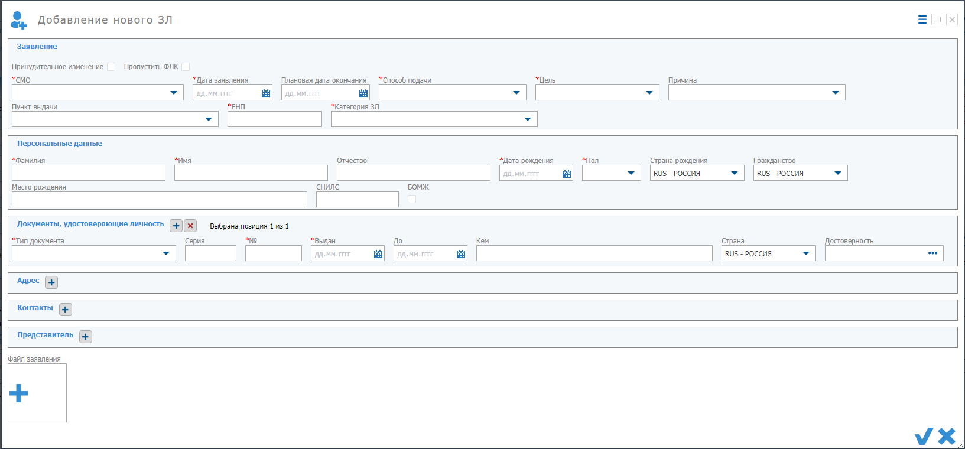Рисунок 7. Форма добавления ЗЛ.

После сохранения запись направится и будет доступна для просмотра в режим «Буфер».

## Изменение сведений ЗЛ в РСЕРЗ.

Для редактирования сведений о ЗЛ необходимо нажать кнопку , после чего откроется форма редактирования (Рисунок 8).

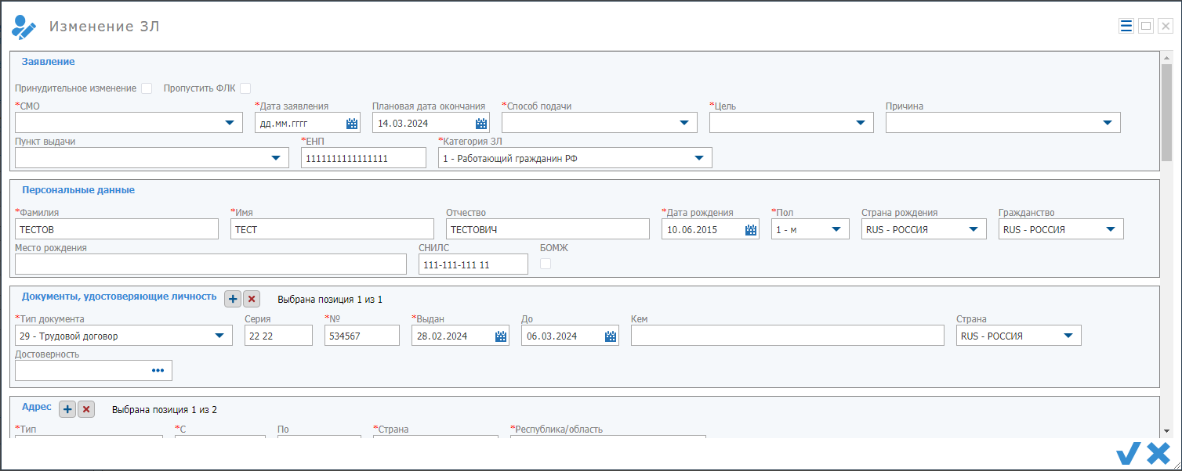

Рисунок 8. Форма изменения ЗЛ.

Необходимо внести изменения поля, отмеченные «*» должны быть заполнены, после чего нажать кнопку сохранения , для отмены нажать кнопку . После сохранения запись направится и будет доступна для просмотра в режим «Буфер».

## Закрытия страхования.

Закрытие страховки происходит по нажатию кнопки . Откроется форма для заполнения и подтверждения закрытия (Рисунок 9).

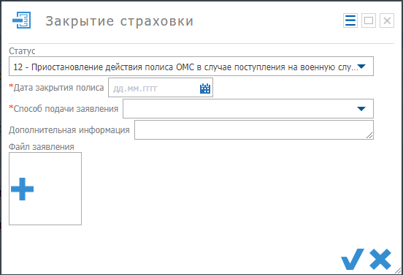

Рисунок 9. Форма закрытия страхования.

## Просмотр текущего состояния ЗЛ.

 - кнопка для просмотра текущего состояния в РС ЕРЗ и ФЕРЗЛ, по нажатия откроется окно «Просмотр состояния в ФЕРЗЛ» (Рисунок 10).

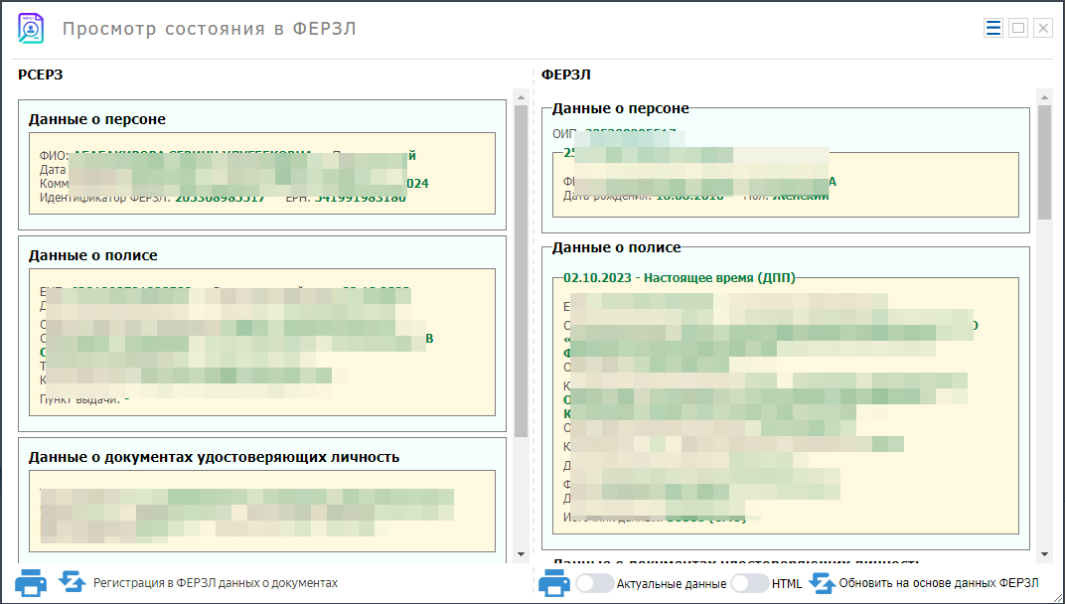

Рисунок 10. Форма «Просмотр состояния в ФЕРЗЛ».

В левой части содержатся данные из РСЕРЗ, в правой части из ФЕРЗЛ. Чтобы обновить данные в РСЕРЗ из ФЕРЗЛ, необходимо нажать кнопку . Для просмотра исторических сведений о ЗЛ из ФЕРЗЛ необходим активировать переключатель .

Для отправки данных в ФЕРЗЛ требуется нажать кнопку .

Выгрузить на печать сведений из РСЕРЗ или ФЕРЗЛ можно воспользовавшись кнопками .

## Журнал загрузки пакетов ФНС

При наведении курсора на иконку под таблицей  раскрывается меню в виде списка доступных возможностей (Рисунок 11).

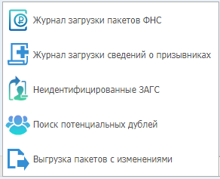

Рисунок 11. Меню для перехода в дополнительные режимы.

Для перехода в «Журнал загрузки пакетов в ФНС» (Рисунок 12) необходимо нажать на соответствующую кнопку . После чего откроется окно данного режима (рисунок 12).

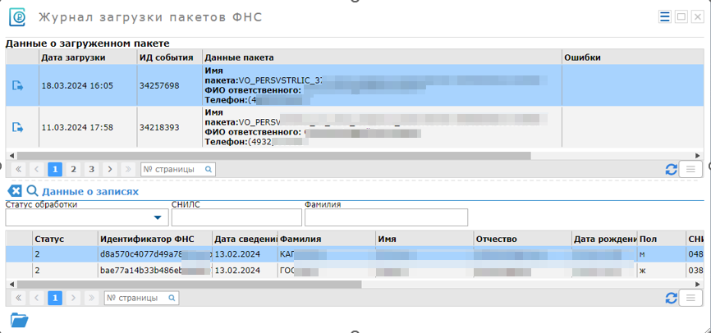

Рисунок 12. «Журнал загрузки пакетов ФНС».

Для загрузки пакетов ФНС необходимо воспользоваться кнопкой и выбрать файл xml-формата на диске.

## Журнал загрузки сведений о призывниках

При наведении курсора на иконку под таблицей  раскрывается меню в виде списка доступных возможностей (Рисунок 11). Для перехода в «Журнал загрузки сведений о призывниках» (Рисунок 13) необходимо нажать на соответствующую кнопку . После чего откроется окно данного режима (Рисунок 13).

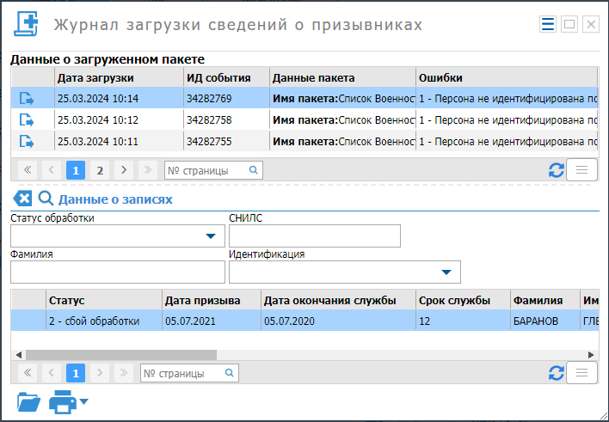

Рисунок 13. «Журнал загрузки сведений о призывниках».

Для загрузки пакетов ФНС необходимо воспользоваться кнопкой и выбрать файл на диске.

Выгрузить файл уже загруженного пакета можно с помощью кнопки  в первой колонке основной таблицы.

Сведения о загруженном пакете выгружаются по нажатию кнопки  .

## Неидентифицированные ЗАГС

При наведении курсора на иконку под таблицей  раскрывается меню в виде списка доступных возможностей (Рисунок 11). Для перехода в режим «Неидентифицированные ЗАГС» (Рисунок 14) необходимо нажать на соответствующую кнопку . После чего откроется окно данного режима (Рисунок 14).

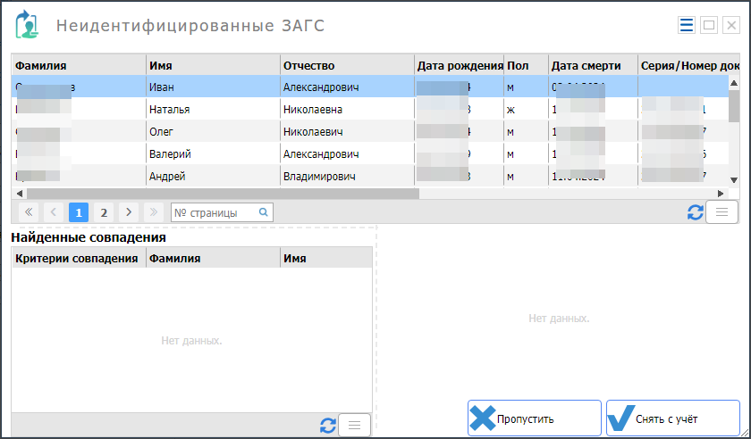

Рисунок 14. «Неидентифицированные ЗАГС».

Чтобы снять ЗЛ с учета, необходимо нажать кнопку , чтобы исключить запись из списка нажать кнопку .

## Поиск потенциальных дублей

При наведении курсора на иконку под таблицей  раскрывается меню в виде списка доступных возможностей (Рисунок 11). Для перехода в режим «Поиск потенциальных дублей» (Рисунок 15) необходимо нажать на соответствующую кнопку . После чего откроется окно данного режима (Рисунок 15).

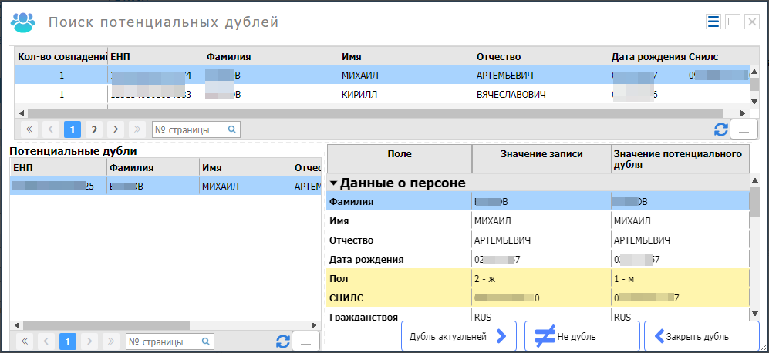

Рисунок 15. «Поиск потенциальных дублей».

В верхней таблице указаны ЗЛ, по которым найдены потенциальные дубли. В левой нижней таблице содержатся дублирующие записи, по выбранному лицу в верхней таблице. В правой нижней части располагается форма для сравнения записей. Значения, по которым записи имеют различия выделены желтым цветом.

Если выбранный дубль является не актуальным, то его следует закрыть с помощью кнопки .

В случае, если выбранный потенциальный дубль является актуальным и необходимо закрыть запись в верхней таблице, то необходимо нажать кнопку .

Если выбранный потенциальный дубль не является дублем, то следует нажать кнопку .

## Выгрузка пакета с изменениями

При наведении курсора на иконку под таблицей  раскрывается меню в виде списка доступных возможностей (Рисунок 11). Для выгрузки пакета с изменениями за период необходимо нажать на соответствующую кнопку . После чего откроется окно для заполнения данными (Рисунок 16).

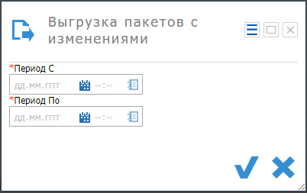

Рисунок 16. «Выгрузка пакета с изменениями».

В открывшемся окне необходимо заполнить период выгрузки и нажать кнопку , после чего произойдет выгрузка файла xlsx-формата.

# Буфер

Данные, запрос на изменение которых отправлен из регионального сегмента, но еще не подтвержденные центральным сегментом, находятся в режиме «Буфер». Для перехода к экрану данного режима, необходимо на главном экране Системы нажать на плитку «Буфер» (Рисунок 17).



Рисунок 17. Плитка «Буфер».

Содержимое экрана «Буфер» (Рисунок 18) представлено ниже.

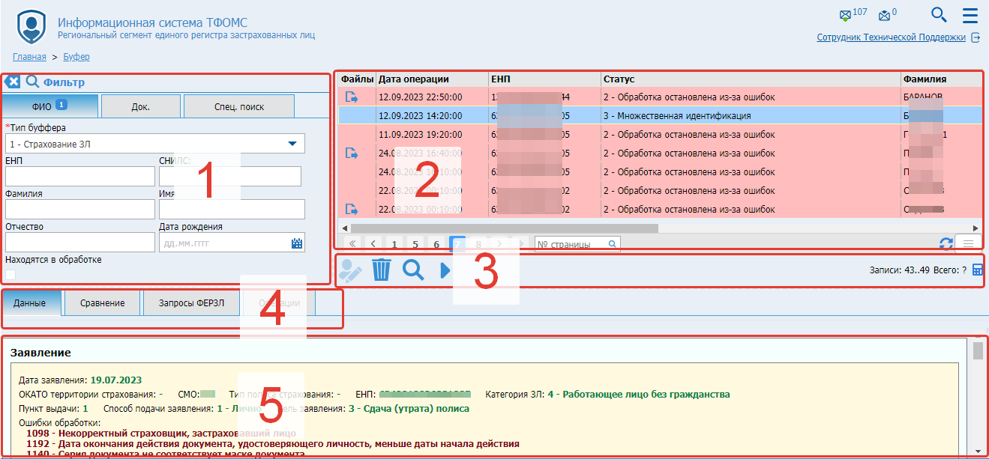

Рисунок 18. Экран «Буфер».

Экран режима разделен на 5 составляющих (Рисунок 18):

1 – фильтр группа с выбором критериев для поиска записей;

2 – таблица;

3 – панель кнопок;

4 – закладки для переключения типа сведений;

5 – поле с детализацией сведений.

Для поиска заявок необходимо обязательно указывать «Тип буфера» в фильтре. Для поиска заявок по уходу на военную службу необходимо указать соответствующий тип. Если требуется поиск по остальным случаям изменения страхования требуется выбрать тип буфера «1 – Страхование ЗЛ».

Чтобы исключить из таблицы успешно завершенные заявки, необходим снять галочку с параметра .

Таблица заявок имеет цветовое кодирование строк. Строки выделенные зеленым являются успешно завершенными, красным выделены завершенные с ошибкой, желтые с ошибкой множественной идентификации и белые имеют незавершенный процесс обработки.

Записи с ошибкой можно исправить и отправить повторно. Для редактирования записи необходимо нажать на кнопку  на панели кнопок под таблицей. Откроется форма для внесения изменений в заявку (Рисунок 19).

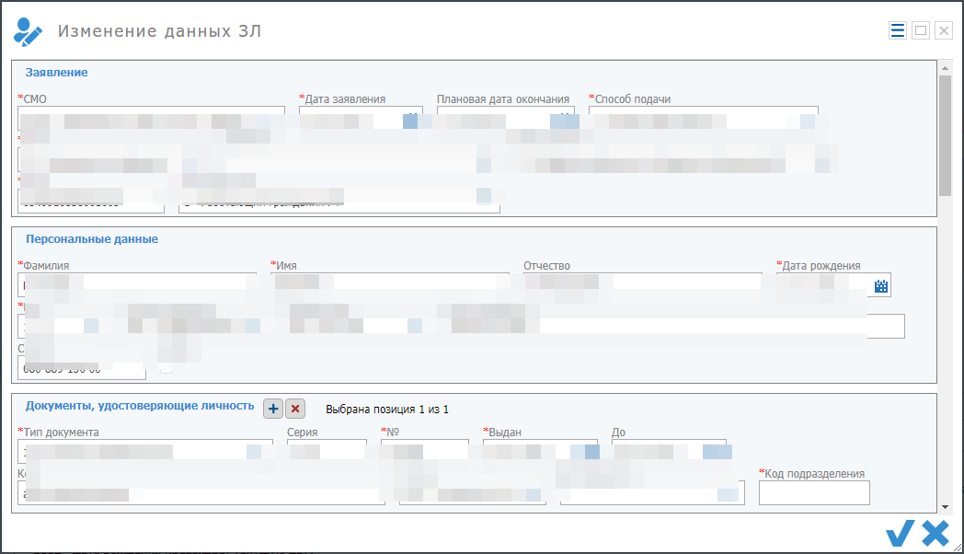

Рисунок 19. Форма изменения заявки.

После внесения изменений необходимо сохранить заявку нажав . Далее статус заявки обновится, и обработка продолжится.

Для удаления заявки из буфера необходимо нажать на кнопку , на панели кнопок под таблицей, и подтвердить удаление. Запись удалится и восстановление будет невозможно. Возможность доступна для ТФОМС.

Отправить в ФЕРЗЛ принудительно возможно с помощью кнопки .

# Срезы

Данные по срезам на первое число каждого месяца отображаются в режиме «Срезы». Для перехода к экрану данного режима, необходимо на главном экране Системы нажать на плитку «Срезы» (Рисунок 20).



Рисунок 20. Плитка «Срезы».

Содержимое экрана «Срезы» (Рисунок 21) представлено ниже.

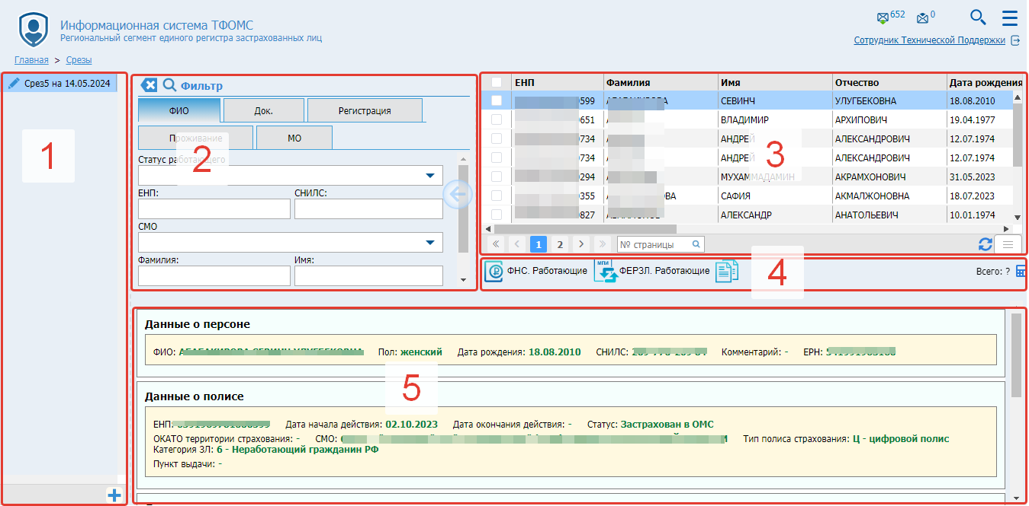

Рисунок 21. Экран «Срезы».

Экран режима разделен на 5 составляющих (Рисунок 21):

1 – список со срезами;

2 – группа фильтров для отбора ЗЛ;

3 – таблица ЗЛ из среза;

4 – панель кнопок;

5 – поле с детализацией сведений о ЗЛ.

Для поиска ЗЛ необходимо обязательно выбрать срез в списке 1, после чего задать критерии отбора в фильтре и нажать поиск .

Чтобы добавить новый срез на текущую дату, необходимо нажать кнопку , в правом нижнем углу списка со срезами – 1.

Загрузка пакетов ФНС осуществляется в специальной форме (Рисунок 22), которая открывается по нажатию на кнопку .

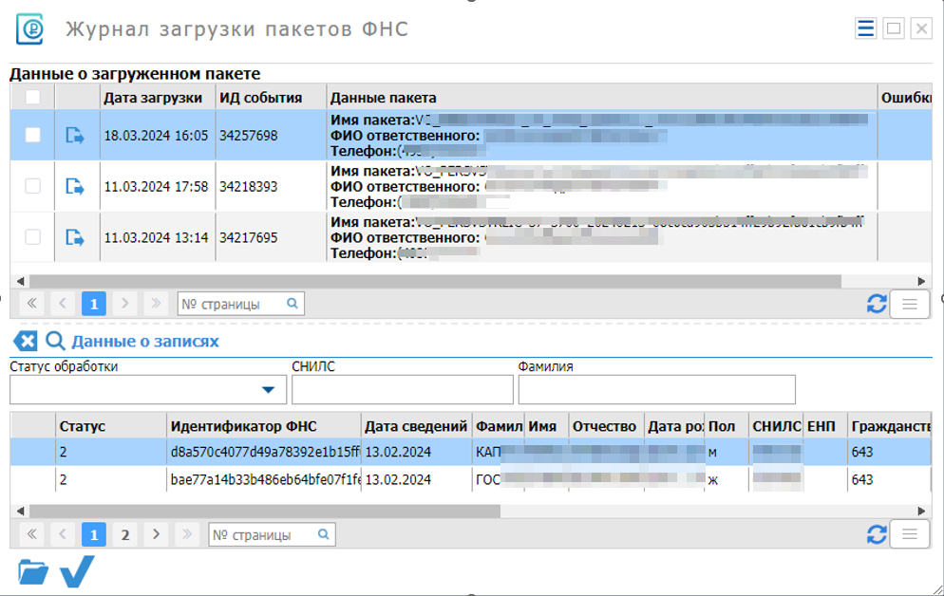

Рисунок 22. Журнал загрузки пакетов ФНС.

Для загрузки пакета ФНС требуется нажать кнопку  и выбрать файл xml-формата на диске.

Чтобы выгрузить загруженный файл пакета ФНС, требуется нажать кнопку получить , напротив выбранного пакета.

Для того, чтобы обновить сведения в срезе о работающих ЗЛ на основе данных ФНС, требуется нажать кнопку  и подтвердить выполнение.

Для того, чтобы обновить сведения в срезе о работающих ЗЛ на основе данных ФЕРЗЛ, требуется нажать кнопку , откроется форма просмотра (Рисунок 23).

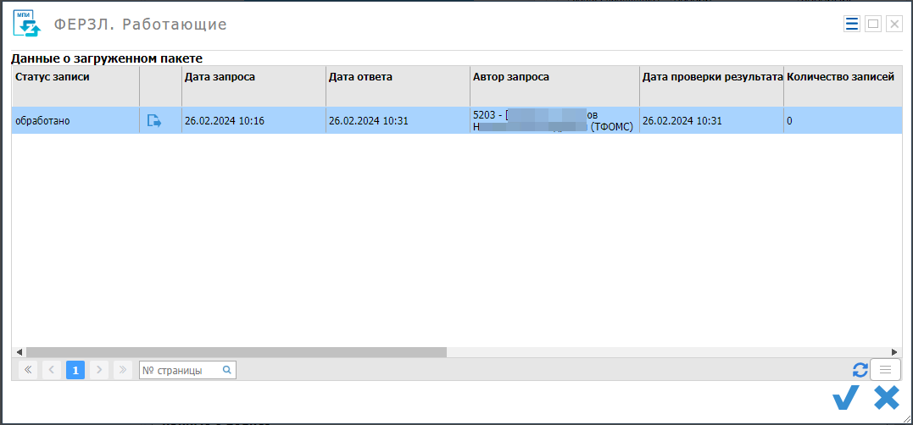

Рисунок 23. Журнал запросов о работающих из ФЕРЗЛ.

Для обновления сведений о работающих среза, на основе отмеченных данных ФЕРЗЛ, необходимо нажать кнопку  и подтвердить выполнение.

Выгрузка отчета «Форма8. Сведения о численности лиц, застрахованных по ОМС» производится по нажатию кнопки  и далее кнопки .

# 